Y a pas le feu !!!
Table des matières

Fiche professeur 2
Fiche élève 4
Narration de séance et productions d’élèves 5

Fiche professeur

Y a pas le feu

- Niveaux et objectifs pédagogiques
4e : Notion de vitesse moyenne, calcul de durées de parcours en utilisant l'égalité d = vt.
3e : Entretien de ces notions.
- Modalités de gestion possibles
Appropriation individuelle, puis travail en groupes. On pourra également proposer l'usage du tableur informatique pour multiplier les exemples et aborder le problème dans sa généralité.

- Degré de prise en main de la part du professeur
Second degré.
- Situation
Un professeur de mathématiques emprunte tous les matins le même parcours pour se rendre au collège. Il a constaté que les trois feux tricolores qu’il rencontre sont synchronisés : 1 minute au rouge, 30 secondes au vert. La vitesse sur cette portion de route est limitée à 70 km/h.

Il se demande à quelle vitesse constante il faut rouler pour passer systématiquement au vert et ne plus avoir à s’arrêter et repartir plusieurs fois de suite.

- Supports et ressources de travail
Calculatrice.
Tableur.

- Consignes données à l’élève
Déterminer à quelle vitesse constante rouler pour passer systématiquement chaque feu au vert.
La réponse sera donnée sous forme d’un texte présentant la démarche et les arguments.

- Dans le document d’aide au suivi de l’acquisition des connaissances et des capacités du socle commun

Pratiquer une démarche scientifique ou technologique, résoudre des problèmes | Capacités susceptibles d’être évaluées en situation
- Rechercher, extraire et organiser l’information utile | Observer, recenser des informations
- Réaliser, manipuler, mesurer, calculer, appliquer des consignes | Calculer, utiliser une formule
- Raisonner, argumenter, pratiquer une démarche expérimentale ou technologique, démontrer | Proposer une démarche de résolution
- Présenter la démarche suivie, les résultats obtenus, communiquer à l’aide d’un langage adapté | Présenter une démarche

Savoir utiliser des connaissances et des compétences mathématiques | Capacités susceptibles d’être évaluées en situation
- Organisation et gestion de données | Effectuer à la main ou avec un tableur des traitements de données
- Nombres et calculs | Choisir l’opération qui convient, mener à bien un calcul instrumenté
- Grandeurs et mesures | Calculer une durée, effectuer des conversions d’unités

- Dans les programmes des niveaux visés

Niveaux | Connaissances | Capacités
4e | Vitesse moyenne | Calculer des distances parcourues, des vitesses moyennes et des durées de parcours en utilisant l’égalité d = vt  Changer d’unités de vitesse (mètre par seconde et kilomètre par heure)
 | Traitement des données | Créer, modifier une feuille de calcul, insérer une formule
3e | Vitesse moyenne | Effectuer des changements d’unités sur des grandeurs produits ou des grandeurs quotients

- Aides ou "coups de pouce"

- vérification d’une bonne compréhension de la situation et de la consigne
Que cherche-t-on ? Comment représenter la situation ? Que doit-on comparer ?
- aide à la démarche de résolution
Quelle distance parcourt-on en 1 s à 70 km/h ?
Quelle supposition faire sur le passage du premier feu ?
Combien de temps met-on pour parcourir 1 600 m à 70 km/h ?
Comment organiser l'alternance des changements de couleur des feux ?
Proposer de faire un essai avec une vitesse particulière autre que 70 km/h.
Proposer d'utiliser le tableur pour augmenter le nombre d'essais.
- apport de connaissances et de savoir-faire
Notion de vitesse moyenne.
Changement d'unités.
Usage du tableur.
- Approfondissement et prolongement possibles
Que se passe-t-il si on accepte des vitesses supérieures à 70 km/h ?

Fiche élève

Y A PAS LE feu !!!

Tous les matins j'emprunte le même boulevard pour me rendre au collège. Je pars souvent très tôt et il n'y a pas beaucoup de circulation. Seuls les quatre feux que je rencontre sur ce parcours me mettent parfois de mauvaise humeur, surtout les jours où ils sont tous les quatre au rouge.
J'ai remarqué que ces feux sont synchronisés, ils passent en même temps au rouge ou au vert. Ils restent 1 minute au vert et 30 secondes au rouge. J'ai mesuré les distances séparant ces feux et sachant que la vitesse est limitée à 70 km/h, je me demande à quelle allure constante je dois rouler pour ne plus me contrarier.

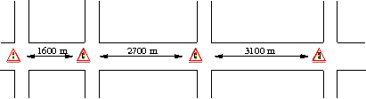

Déterminer à quelle vitesse constante il faut rouler pour passer systématiquement chaque feu au vert.

La réponse sera donnée sous forme d’un texte présentant la démarche et les arguments.

Narration de séance et productions d’élèves

Classe : Troisième
Durée : 1h00
Organisation :
Dans un premier temps d'environ 10 minutes, les élèves prennent connaissance du sujet de manière individuelle. Une feuille A4 de couleur est distribuée en guise de brouillon.
Après cette phase, les 23 élèves sont répartis en 5 groupes. Chacun des groupes est constitué de 2 élèves « moteur » au moins. Les 5 élèves les plus faibles de la classe, élèves pour lesquels l'évaluation du socle est absolument nécessaire, sont répartis dans chacun des groupes. Il leur est attribué le rôle de rapporteur, ils seront chargés en fin de séance de décrire à l'oral la phase de recherche à laquelle ils ont participé. Une feuille de groupe est distribuée sur laquelle doit être rédigée la proposition de réponse.
Les 10 dernières minutes sont réservées au rapport oral de l'avancée des travaux. Chaque rapporteur prend la parole et décrit brièvement les résultats obtenus et les pistes empruntées.
Évaluation
En utilisant les grilles du logiciel SACoche, quatre items correspondant au socle ont été sélectionnés :
Compétence 3 :
Domaine : Pratiquer une démarche scientifique et technologique, résoudre des problèmes
Item : Raisonner, argumenter, pratiquer une démarche expérimentale ou technologique, démontrer.
Item : Présenter la démarche suivie, les résultats obtenus, communiquer avec un langage adapté.
Compétence 7 :
Domaine : Faire preuve d'initiative
Item : S'intégrer et coopérer dans un projet collectif.
Item : Assumer des rôles, prendre des initiatives et des décisions.
Durant chacune des phases de recherche, ces items sont observés en priorité en direction des élèves ciblés au départ. Un codage du type points rouges ou verts (SACoche) est utilisé.

Les aides prévues
Une fiche rappel sur les vitesses a été préparée (Extrait du Sesamath 4ème).
Une fiche rappel sur le tableur également (Extrait mode d'emploi d'Open Office).

Quelques observations
Les 5 groupes sont particulièrement actifs dès le début. La conversion des unités et l'usage de la notion de vitesse sont difficiles au départ. La fiche d'aide sur ce thème est distribuée assez rapidement.
La plupart des groupes proposent un schéma pour représenter la situation.
Assez rapidement l'idée de tester une vitesse (souvent 70 km/h) apparaît.
Il subsiste la difficulté liée à l’utilisation des différentes unités de durée (vitesse en km/h et synchronisation des feux en secondes).
Malgré quelques sollicitations, l'usage du tableur n'est pas naturel, et quand deux groupes tentent de l'utiliser, les difficultés d'ordre technique sont évidentes (usage des formules dans un tableur).
L'implication des élèves est importante, en particulier de ceux, les plus faibles, qui, chargés du rôle de rapporteur, sont dans l'obligation de s'impliquer davantage. Certains d'entre eux vont jusqu'à défendre leur point de vue et argumentent en ce sens, d'autres sont l'objet de l'attention du groupe qui souhaite être bien représenté à l'oral.
Les interventions à l'oral sont de bonne qualité.
En une heure de travail, les groupes ont tous fait un test avec une vitesse particulière. La plupart ont essayé avec plusieurs autres mais sans passer au tableur pour multiplier les essais. Une prolongation du travail sera proposée lors de la prochaine séance, en particulier pour obtenir un document rédigé de qualité pour chaque groupe.
La fiche d'aide tableur n'a pas été distribuée pour ne pas ralentir la recherche. Dans un second temps cet aspect sera retravaillé.
Les élèves ont le sentiment d'avoir vraiment travaillé.
En plein chapitre sur les fonctions, cette tâche complexe trouvera un appui dans le travail sur la proportionnalité, la fonction linéaire et les grandeurs composées.

Une première copie, non rédigée, où on observe une tentative réussie avec la vitesse de 49 km/h. Ce groupe avait fait des essais avec d'autres exemples avant d'obtenir cette valeur.

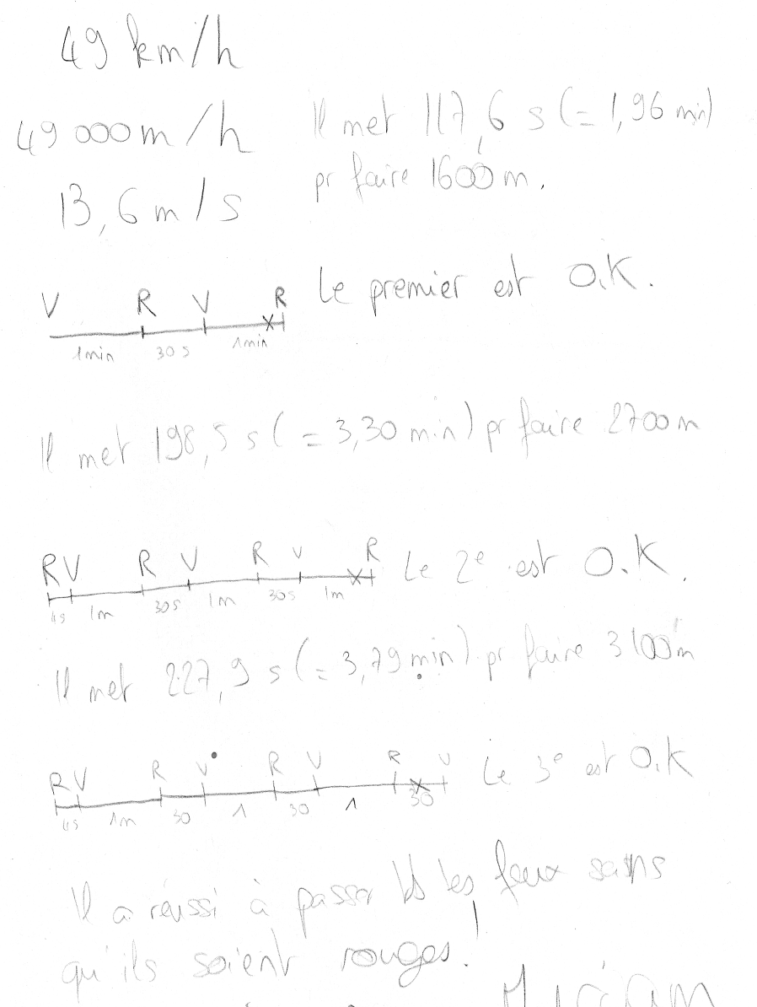

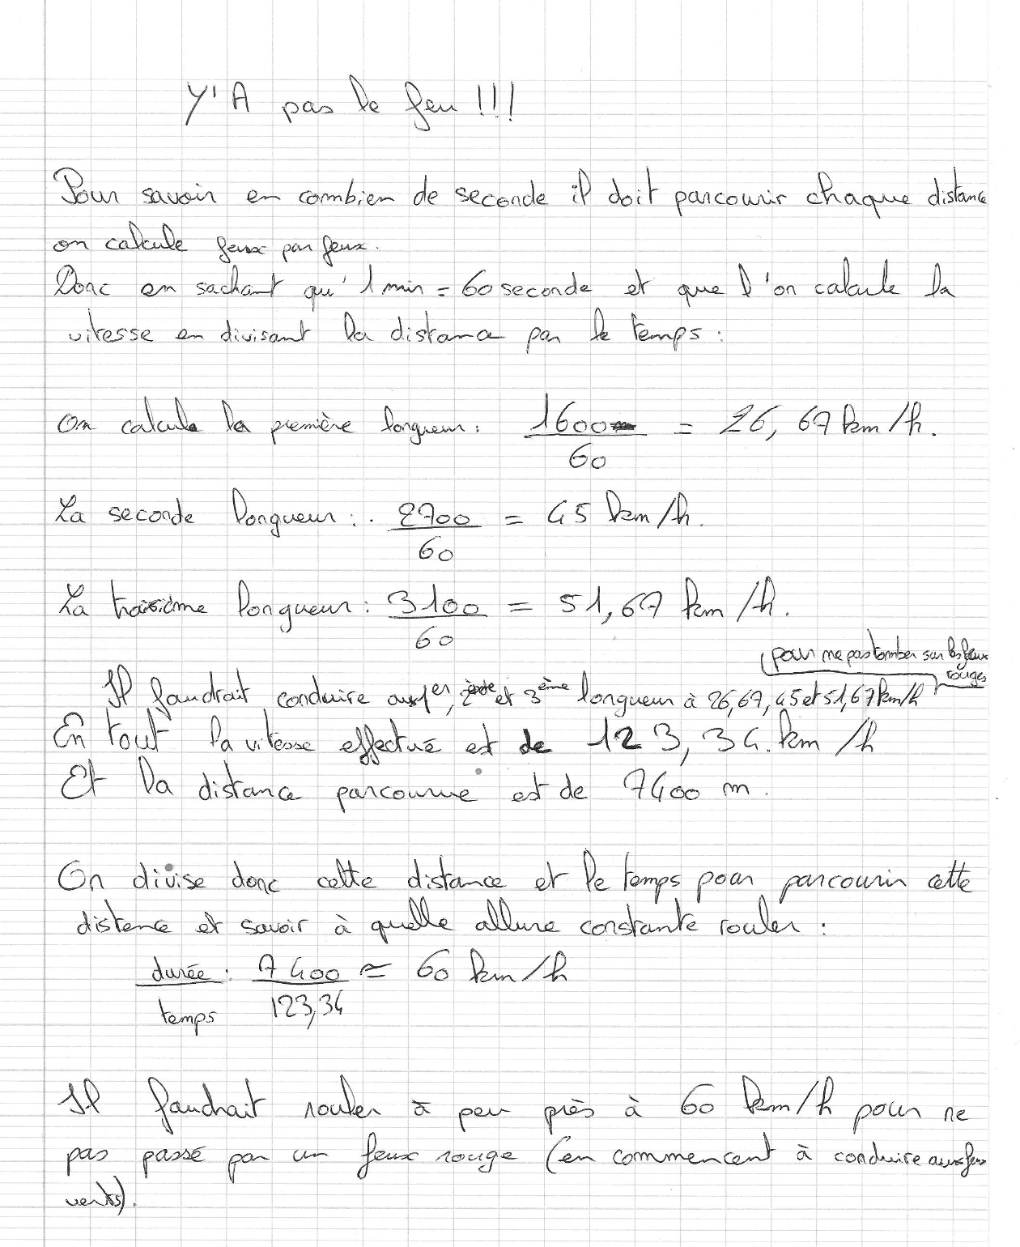

Copie d’une élève primo-arrivante :

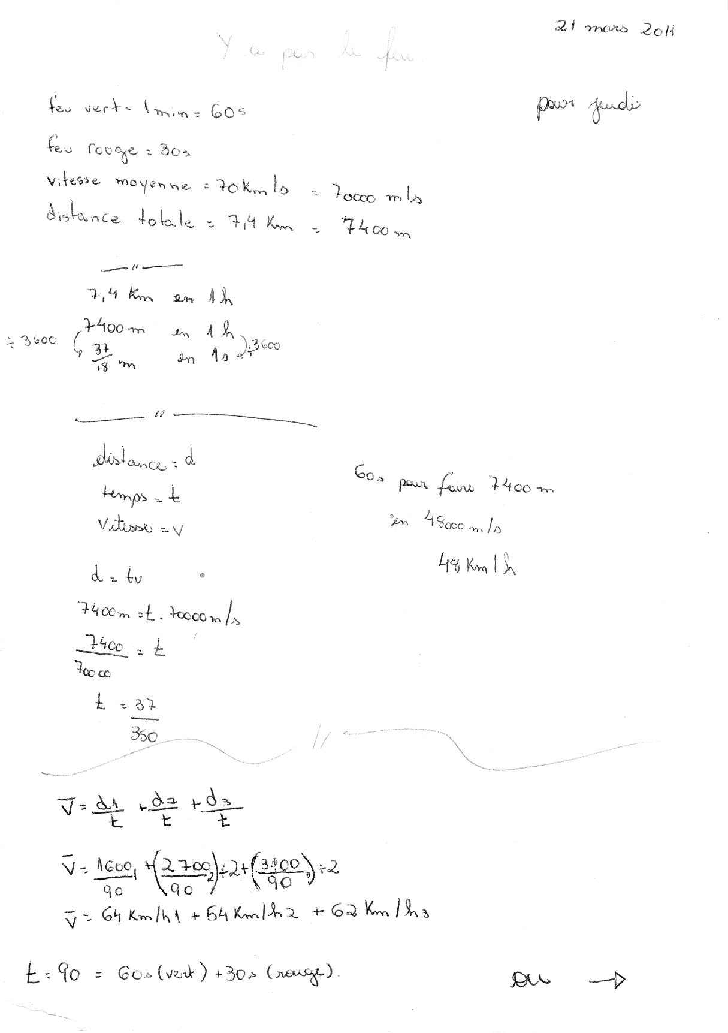
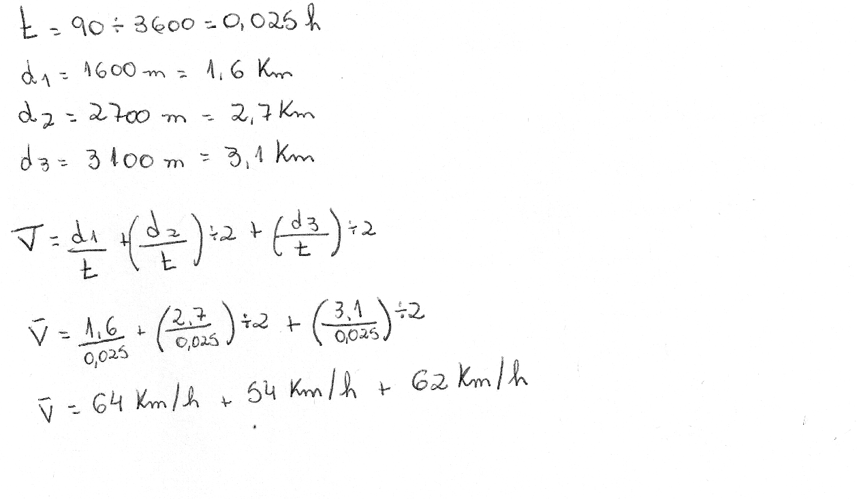

Enfin une proposition de l'enseignant pour résoudre le problème avec le tableur :

